Relatório das Entregas Parciais – PCS 2508 – Linguagens e Compiladores

Gabriela Souza de Melo – 8041884
Escola Politécnica da USP
2016

Sumário
Entrega 0 – Projeto Desenvolvido na Disciplina PCS2427
Entrega 1 – Esqueleto do Compilador
Entrega 2 – Gramática da Linguagem Desenvolvida
Entrega 3 – Analisador Léxico
Entrega 4 – Reconhecedor Sintático de Gramática de Wirth
Entrega 5 – Geração Automática de Autômatos a Partir de Gramáticas de Wirth
Entrega 6 – Planejamento das Rotinas Semânticas
Entrega 7 – Geração de Código MVN
Conclusão

Entrega 0 – Projeto Desenvolvido na Disciplina PCS2427
Foram feitas as seguintes modificações em relação ao projeto entregue no semestre anterior:
- No APE, a máquina que está sendo utilizada correntemente (já que alterna-se entre a máquina principal e as submáquinas) e a pilha de execução passaram a serem guardadas no motor da simulação (em oposição ao armazenamento dessa informação dentro da máquina principal), para permitir a existência de transições que levam de uma submáquina a outra (e não apenas transições da máquina principal a submáquinas).
- Passou a ser permitido transição em vazio.
- O delimitador de transições e símbolos de alfabeto no arquivo de entrada passou a ser “@” (ao íves de “,”), para permitir que vírgulas sejam um símbolo válido para o alfabeto de entrada.
- Corrigido erro de que, no fim da simulação, a verificação da aceitação da cadeia estava levando em consideração apenas o estado final atingido, sem checar se havia se atingido o fim da cadeia de entrada.

Entrega 1 – Esqueleto do Compilador
Para essa entrega, foram desenvolvidos os seguintes itens:
- esqueleto do compilador;
- leitura das linhas do arquivo de entrada;
- leitura de cada caracter de cada linha do arquivo de entrada.

Organização dos arquivos de código:
- "compilador.py"
Arquivo "main", ou seja, é por ele que é chamada a execução do compilador. Muito parecido com o arquivo "main.py" que havia sido desenvolvido para a chamada de execução do autômato do projeto da disciplina PCS2497.

Nele é possível selecionar o arquivo de entrada com o texto fonte, é gerada a lista inicial de eventos, e em seguida é inicializado o motor de compilação, que será descrito abaixo.

A lista inicial de eventos é composta por um evento de cada um dos seguintes tipos, em instantes cronologicamente crescentes:
- DECOMPOSICAO
- ANALISE_LEXICA
- ANALISE_SINTATICA
- ANALISE_SEMANTICA
- GERA_CODIGO_INTERMEDIARIO
- OTIMIZACAO_CODIGO_INTERMEDIARIO
- GERA_CODIGO_OBJETO
- OTIMIZACAO_CODIGO_OBJETO
- GERA_CODIGO_MAQUINA
- GERA_CODIGO_EXECUTAVEL
Pode-se perceber que cada evento corresponde a um dos blocos no diagrama disponibilizado no enunciado referente à estrutura do processo de compilação:

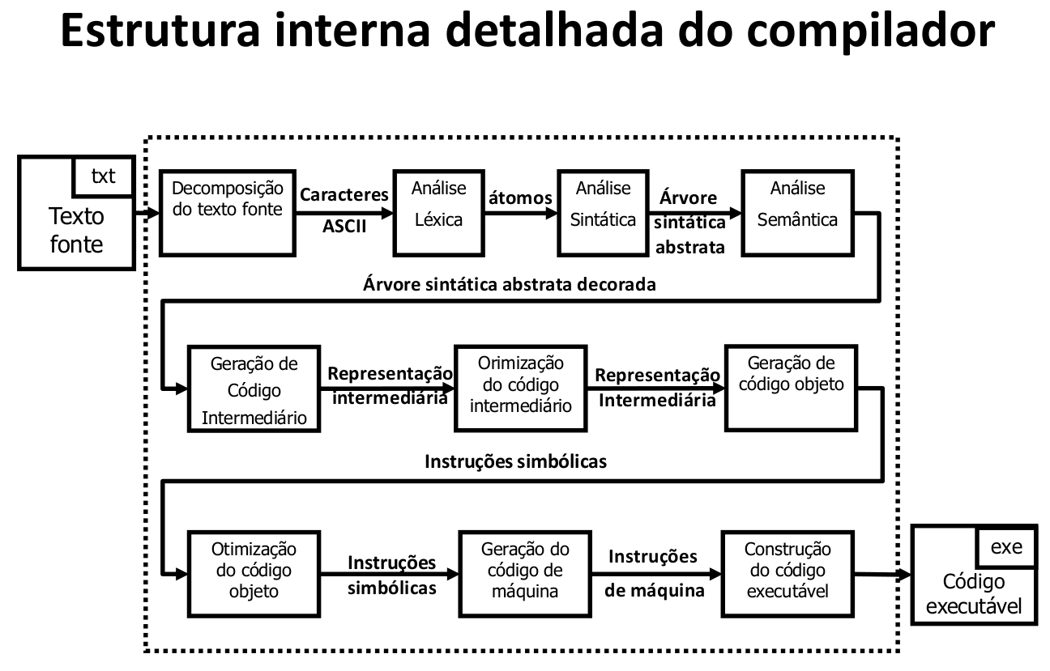

- "motor_compilador"
Arquivo que contém o motor da simulação dirigida por eventos referente ao compilador como um todo. Baseado no motor que foi utilizado também no projeto das disciplinas PCS2427 e PCS2453.

Como dito acima, cada um dos eventos corresponde a um dos blocos que compoem o compilador.

Foi adotada uma arquitetura na qual cada um dos eventos causa a chamada de um outro motor específico, que trata dos eventos correspondentes à execução das tarefas contidas naquele bloco do compilador.

Na chamada de cada evento, é adicionado ao log da simulação (que é impresso ao final da execução do simulador caso a opção de rastro esteja acionada) uma linha que indica o instante atual da simulação, o tipo de evento ocorrido, e o resultado da ocorrência de tal evento.

É também gerado um relatório com estatísticas básicas da simulação, como quantidade de eventos processados e tempo consumido.

As entradas e saídas de cada uma das etapas da compilação estão guardadas na variável "self.codigo", que é do tipo dicionário. Cada uma das entradas/saídas será guardada numa relação chave/valor, na qual a chave é o nome daquela variável. Por enquanto, está sendo utilizada a chave "texto_fonte", que guarda a entrada inicial, e a chave "caracteres", que guarda a saída do bloco de decomposição.

Dessa forma, os resultados da execução de cada um dos blocos é armazenado dentro dessa variável, o que permite passá-los adiantes para as próximas etapas da execução.

Por enquanto, o único bloco implementado é o de decomposição. Esse bloco é composto essencialmente de uma chamada ao motor de decomposição, que será descrito abaixo.

- "motor_decomposicao.py"
Baseado no mesmo motor que o arquivo descrito acima. Nesse caso, os eventos são LE_LINHA, LE_CARACTER e FIM_SIMULACAO. Tais eventos, cujos tratamentos são compostos de lógicas simples, percorrem o arquivo de entrada, linha a linha, e caracter por caracter, adicionando-os às listagens de linhas e caracteres, que são impressas ao final da simulação caso o usuário deseje. Os caracteres são classificados entre letras, dígitos, ou caracteres especiais, e é impresso seu código ASCII em representação hexadecimal e decimal.

Teste

Como descrito no enunciado dessa entrega, foi testada a simulação para a extração das linhas e caracteres de um arquivo de entrada. Pode-se conferir o resultado de tal simulação, para um simples texto fonte de entrada, abaixo:

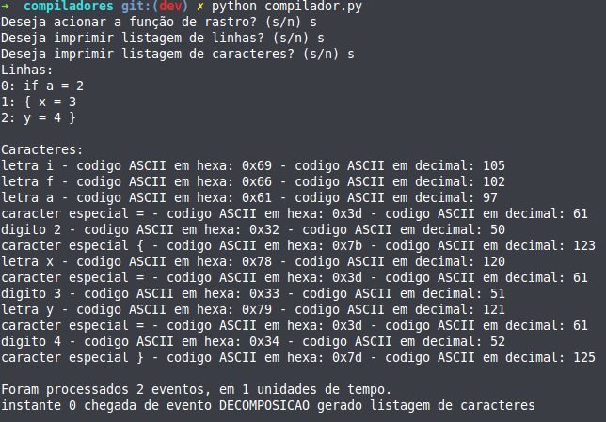

Entrega 2 – Gramática da Linguagem Desenvolvida
Para essa semana, foram desenvolvidas essencialmente duas atividades:

- Comparação de algumas das linguagens apresentadas na disciplina, com relação aos elementos de cada tipo presentes em cada uma. Para essa atividade, foram selecionadas as linguagens Dartmouth BASIC, Pascal simplificado e Oberon-0. Há um arquivo anexo (comparacao.pdf) com essa análise. As principais diferenças percebidas foram:
  - Linguagem Dartmouth BASIC é a única a possuir alguns nomes de funções predefinidos;
  - Dartmouth BASIC é a única a possui um operador para a exponenciação, porém possui menos operadores Booleanos (apenas o operador E);
  - Oberon-0 não apresenta a palavra reservada GOTO;
  - Dartmouth BASIC possui apenas os agrupadores "(" e ")"; as outras duas possuem, além desses, os agrupadores "[" e "]";
  - Dartmouth BASIC e Pascal Simplificado apresentam variáveis do tipo array.
- Definição da linguagem a ser utilizada no projeto. A linguagem desenvolvida é similar à linguagem C em alguns aspectos, com a qual possuo boa familiaridade. Segue abaixo listagem de alguns de seus elementos. A gramática em notação de Wirth está em arquivo anexo. Foram desenvolvidos também programas exemplo nessa linguagem.
  - tipos de variáveis:
    - inteiro
    - booleano
  - estruturas
    - arrays unidimensionais
  - operações
    - =
    - +
    - -
    - *
    - /
    - % (resto da divisão)
    - & (and lógico)
    - | (ou lógico)
    - ! (not lógico)
  - comparações
    - ==
    - !=
    - <
    - >
    - <=
    - >=
  - comandos
    - if
    - else
    - while
    - print
    - get
  - palavras reservadas
    - int
    - bool
    - void
    - return
    - call
    - True
    - False
  - sinais de pontuação
    - ;
    - ,
  - agrupadores
    - (
    - )
    - {
    - }
  - comentários
    - precedidos por "//"

Gramática:
GRAMÁTICA LÉXICA:
IDENTIFICADOR = LETRA { LETRA | DIGITO } .
NUMERO = DIGITO { DIGITO } .
LETRA = "a" | "b" | "c" | "d" | "e" | "f" | "g" | "h" | "i" | "j" | "k" | "l" | "m" | "n" | "o" | "p" | "q" | "r" | "s" | "t" | "u" | "v" | "w" | "x" | "y" | "z" | "A" | "B" | "C" | "D" | "E" | "F" | "G" | "H" | "I" | "J" | "K" | "L" | "M" | "N" | "O" | "P" | "Q" | "R" | "S" | "T" | "U" | "V" | "W" | "X" | "Y" | "Z" .
DIGITO = "0" | "1" | "2" | "3" | "4" | "5" | "6" | "7" | "8" | "9" .
SIMBOLO = "=" | "+" | "-" | "*" | "/" | "%" | "&" | "|" | "!" | "<" | ">" | "=" | ";" | "," .

GRAMÁTICA SINTÁTICA:
PROGRAMA = { FUNCAO } BLOCO .

FUNCAO = ( "int" | "bool" | "void") IDENTIFICADOR "(" [ PARAMETRO { "," PARAMETRO } ] ")" BLOCO .
PARAMETRO = ( "int" | "bool" ) IDENTIFICADOR .

BLOCO = "{" { VARIAVEL ";" } { COMANDO } "}" .

VARIAVEL = SIMPLES | VETOR .
SIMPLES = ( "int" | "bool" ) IDENTIFICADOR [ "=" ( IDENTIFICADOR | NUMERO | "True" | "False" ) ] .
VETOR = ( "int" | "bool" ) IDENTIFICADOR "[" ( NUMERO ) "]" .

COMANDO = ( ATRIBUICAO | CHAMADA_FUNCAO | RETORNO | IMPRESSAO | LEITURA ) ";" | CONDICAO | LOOP .

ATRIBUICAO = IDENTIFICADOR [ "[" ( IDENTIFICADOR | NUMERO ) "]" ] "=" ( EXPRESSAO_COMPARACAO | CHAMADA_FUNCAO | LEITURA ) .
EXPRESSAO_COMPARACAO = EXPRESSAO [( "<" | ">" | "==" | "<=" |">=" | "!=") EXPRESSAO ] .
EXPRESSAO = PARCELA { ( "+" | "-" | "|" ) PARCELA } .
PARCELA = FATOR { ( "*" | "/" | "%" | "&" ) FATOR } .
FATOR = [ "-" | "!" ] ( NUMERO | "True" | "False" | ( IDENTIFICADOR [ "[" ( IDENTIFICADOR | NUMERO ) "]" ] ) | "(" EXPRESSAO_COMPARACAO ")" ).

CHAMADA_FUNCAO = "call" IDENTIFICADOR "(" [ ARGUMENTO { "," ARGUMENTO } ] ")" .
ARGUMENTO = ( IDENTIFICADOR [ "[" ( IDENTIFICADOR | NUMERO ) "]" ] ) | NUMERO | "True" | "False" .

CONDICAO = "if" "(" EXPRESSAO_COMPARACAO ")" BLOCO [ "else" BLOCO ] .

LOOP = "while" "(" EXPRESSAO_COMPARACAO ")" BLOCO .

RETORNO = "return" ( ( NUMERO | ( IDENTIFICADOR [ "[" ( IDENTIFICADOR | NUMERO ) "]" ] ) ) | CHAMADA_FUNCAO ) .

IMPRESSAO = "print" "(" ( NUMERO | ( IDENTIFICADOR [ "[" ( IDENTIFICADOR | NUMERO ) "]" ] ) ) ")" .

LEITURA = "get" "(" ")" .

Uma observação a respeito da gramática: inicialmente, ela não necessitava da palavra reservada “call” antes da chamada de função. Entretanto, devido ao fato de os nomes de funções serem classificados como identificadores, encontrei algumas dificuldades mais adiante, na hora de retirar as ambiguidades da gramática. Dessa forma, para simplificar o trabalho e evitar erros, adicionei a palavra reservada “call”. Vale notar que outra maneira de solucionar essa dificuldade seria a de classificar nomes de função não como identificadores, mas como uma categoria a parte, específica para os identificadores que são nomes de função.
Outra observação: posteriormente, nas últimas etapas do desenvolvimento do projeto, percebeu-se que não faz sentido um comando de leitura poder ser realizado por sim só, sem estar do lado direito de uma expressão de atribuição. Ou seja, não faz sentido o comando de leitura estar dentro do não terminal comando, deveria estar dentro apenas do não terminal atribuição. Entretanto, por só ter sido notado tal erro nas etapas finais do projeto, decidiu-se por manter a gramática assim. Tal detalhe poderia facilmente vir a ser corrigido, mas acarretaria em grande trabalho refazendo testes.
Programa-exemplo 1:
{ }
Programa-exemplo 2:
{ int a ; }
Programa-exemplo 3:
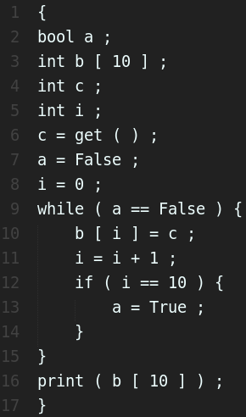
Programa-exemplo 4:
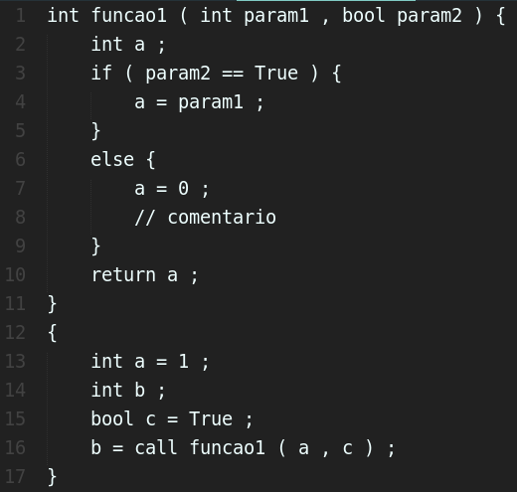

Entrega 3 – Analisador Léxico
Foi desenvolvido o analisador léxico, como pedido no enunciado. O programa, quando tem a opção de rastro ativada, mostra o passo a passo percorrido pelo autômato utilizado pelo analisador léxico, e sua saída, que é passada para a próxima etapa da compilação, são os átomos, que contêm o token e o valor de cada caracter do programa de entrada.
O programa foi desenvolvido da seguinte maneira: o motor de compilação instancia um objeto da classe AnalisadorLexico, e passa a ele a listagem de caracteres que havia sido gerada na etapa de decomposição. Esse analisador léxico é então iniciado, e ao final de sua execução devolve ao motor da simulação da compilação os átomos que gerou.
Esse analisador léxico (presente no arquivo analisador_lexico.py), por sua vez, funciona da seguinte maneira: percorre os caracteres, e cria uma cadeia para cada sequência de caracteres que não estão espaçados por um espaço em branco ou final de linha (carriage return). Em cada cadeia, é adicionado um “l” para cada caracter que a etapa de decomposição havia categorizado como sendo do tipo “letra”, um “d” para cada dígito, um símbolo correspondente para os símbolos “=”, “!”, “/”, “>” e “<”, e um “s” para cada símbolo que não se encaixa dentre os acima. Em seguida, a cadeia gerada é colocada como entrada em um autômato (executado pelo simulador desenvolvido na disciplina de lógica computacional), que irá caracterizar a cadeia como um NUMERO, IDENTIFICADOR, palavra reservada ou símbolo, para formar os átomos. Para que seja feita a checagem que discerne identificadores de palavras reservadas, esse analisador possui um vetor que guarda todas as palavras reservadas da linguagem: "if", "else", "while", "print", "get", "int", "bool", "void", "return", "True", "False".
Os átomos podem ser do tipo:
- [NUMERO, <valor>],
- [IDENTIFICADOR, <posição do identificador na tabela de identificadores>],
- [<palavra reservada>, <palavra reservada>] ou
- [<simbolo>, <simbolo>].
A sequência de átomos gerados, bem como a tabela de símbolos, são retornados ao motor da compilação.
O autômato correspondente ao analisador léxico é do seguinte formato (extremamente semelhante ao que foi proposto no enunciado):
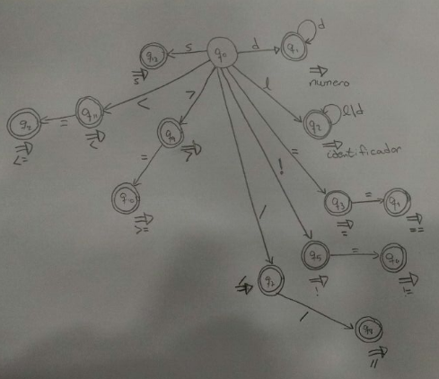
“s” são os símbolos aceitos pela linguagem que não são um dos próximos: =, !, /, <, >.
Vale lembrar que após tal verificação pelo autômato, as cadeias marcadas como sendo identificadores são em seguida checadas com a tabela de palavras reservadas, para categorizar como identificadores apenas os que não são palavras reservadas. Além disso, inclui-se os identificadores na tabela de símbolos. Isso é feito pelo seguinte trecho de código:
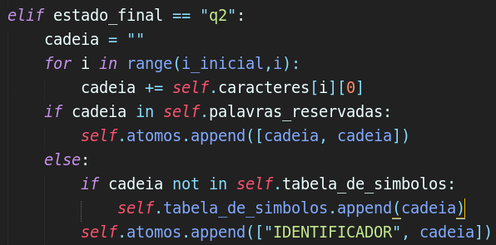
Seguem abaixo saídas de testes da execução do analisador para os 4 programas fontes mostrados no item acima.
Programa exemplo 1:
Programa: { }
Resultado da execução:
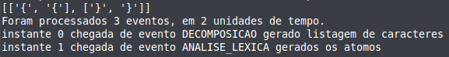
Programa exemplo 2:
Programa: { int a ; }
Resultado da execução:
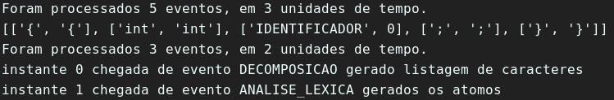
Programa exemplo 3:
Programa:
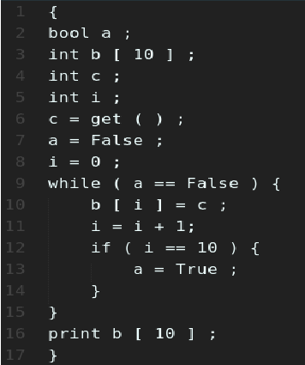
Resultado da execução:
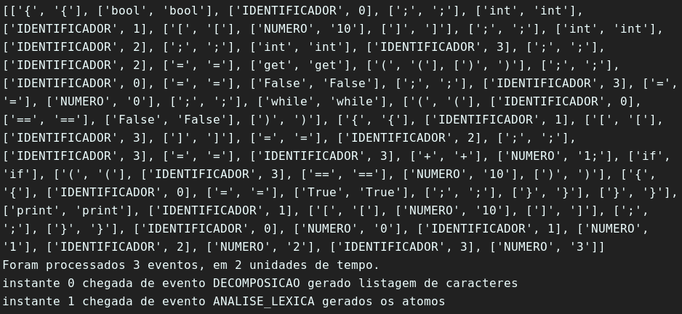
Para esse programa, a tabela de símbolos que foi gerada contêm as seguintes combinações de <identificador - index>:
a – 0
b – 1
c – 2
i – 3
Programa exemplo 4:
Programa:
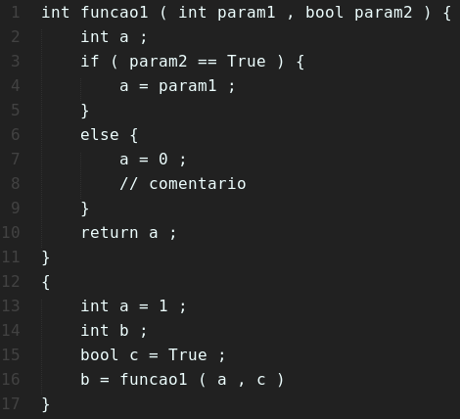
Resultado da execução:
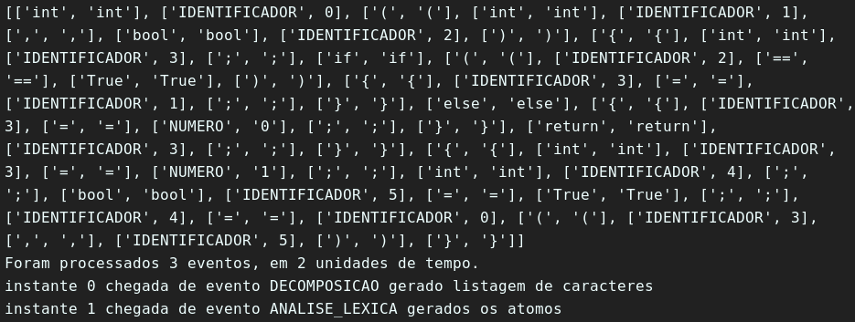
Para esse programa, a tabela de símbolos que foi gerada contêm as seguintes combinações de <identificador – index>:
funcao1 – 0
param1 – 1
param2 – 2
a – 3
b – 4
c - 5

Entrega 4 – Reconhecedor Sintático de Gramática de Wirth
Para essa entrega, foram realizadas as seguintes tarefas:
- Seleção dos não terminais necessários à minha linguagem;
Pela árvore de dependências da linguagem, percebe-se que apenas os termos PROGRAMA, BLOCO e EXPRESSAO_COMPARACAO são realmente essenciais à gramática, pois PROGRAMA é a raiz, e BLOCO e EXPRESSAO_COMPARACAO sofrem auto recursão central. Além disso, optou-se por manter o termo FATOR, pois o mesmo aparece muitas vezes dentro de EXPRESSAO_COMPARACAO.
Árvore de dependências:
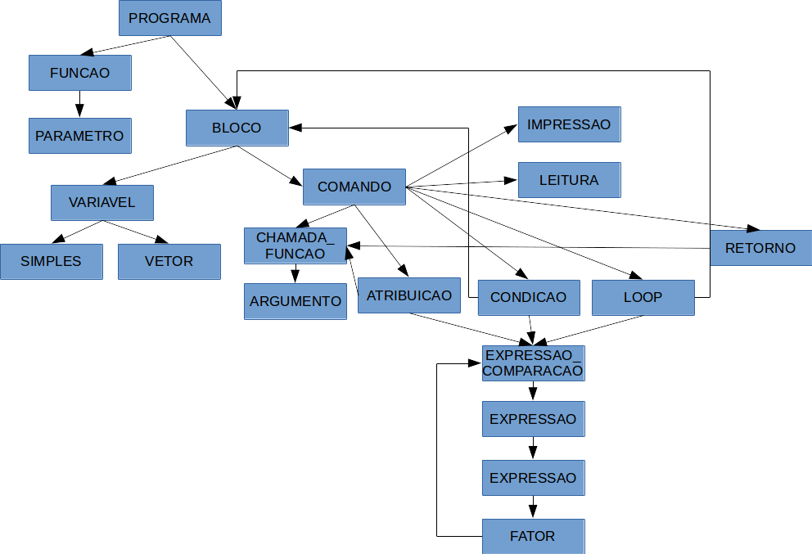
- A tarefa acima também influenciou na realização de uma revisão da gramática de forma a retirar as ambigüidades nela presentes;
A gramática final ficou da seguinte maneira:
PROGRAMA = { ( "int" | "bool" | "void") IDENTIFICADOR "(" [ ( "int" | "bool" ) IDENTIFICADOR { "," ( "int" | "bool" ) IDENTIFICADOR } ] ")" BLOCO } BLOCO .

BLOCO = "{" { ( "int" | "bool" ) IDENTIFICADOR [ "=" ( IDENTIFICADOR | NUMERO | "True" | "False" ) | "[" ( NUMERO ) "]" ] ";" } { ( IDENTIFICADOR [ "[" ( IDENTIFICADOR | NUMERO ) "]" ] "=" ( EXPRESSAO_COMPARACAO | "call" IDENTIFICADOR "(" [ ( ( IDENTIFICADOR [ "[" ( IDENTIFICADOR | NUMERO ) "]" ] ) | NUMERO | "True" | "False" ) { "," ( ( IDENTIFICADOR [ "[" ( IDENTIFICADOR | NUMERO ) "]" ] ) | NUMERO | "True" | "False" ) } ] ")" | "get" "(" ")" ) | "call" IDENTIFICADOR "(" [ ( ( IDENTIFICADOR [ "[" ( IDENTIFICADOR | NUMERO ) "]" ] ) | NUMERO | "True" | "False" ) { "," ( ( IDENTIFICADOR [ "[" ( IDENTIFICADOR | NUMERO ) "]" ] ) | NUMERO | "True" | "False" ) } ] ")" | "return" ( ( NUMERO | ( IDENTIFICADOR [ "[" ( IDENTIFICADOR | NUMERO ) "]" ] ) ) | "call" IDENTIFICADOR "(" [ ( ( IDENTIFICADOR [ "[" ( IDENTIFICADOR | NUMERO ) "]" ] ) | NUMERO | "True" | "False" ) { "," ( ( IDENTIFICADOR [ "[" ( IDENTIFICADOR | NUMERO ) "]" ] ) | NUMERO | "True" | "False" ) } ] ")" ) | "print" "(" ( NUMERO | ( IDENTIFICADOR [ "[" ( IDENTIFICADOR | NUMERO ) "]" ] ) ) ")" | "get" "(" ")" ) ";" | "if" "(" EXPRESSAO_COMPARACAO ")" BLOCO [ "else" BLOCO ] | "while" "(" EXPRESSAO_COMPARACAO ")" BLOCO } "}" .

EXPRESSAO_COMPARACAO = FATOR { ( "*" | "/" | "%" | "&" ) FATOR } { ( "+" | "-" | "|" ) FATOR { ( "*" | "/" | "%" | "&" ) FATOR } } [( "<" | ">" | "==" | "<=" |">=" | "!=") FATOR { ( "*" | "/" | "%" | "&" ) FATOR } { ( "+" | "-" | "|" ) FATOR { ( "*" | "/" | "%" | "&" ) FATOR } } ] .

FATOR = [ "-" | "!" ] ( NUMERO | "True" | "False" | ( IDENTIFICADOR [ "[" ( IDENTIFICADOR | NUMERO ) "]" ] ) | "(" EXPRESSAO_COMPARACAO ")" ) .
- Elaboração de um analisador léxico semelhante ao da entrega anterior, porém, desta vez, para a gramática da linguagem da notação de Wirth;
Para isso, foram feitas diversas modificações no código do compilador.
Primeiramente, adicionou-se um parâmetro na chamada do motor que efetua a simulação do compilador, que indica se deve ser feita a análise léxica para a gramática de Wirth ou não.
Dentro do motor, caso esse parâmetro esteja acionado, é realizada a análise léxica para a gramática de Wirth, ao invés da análise léxica regular, o que ocorre pela instanciação de objeto da classe AnalisadorLexicoWirth (ao invés de da classe AnalisadorLexico).
Esse analisador é muito similar ao anteriormente desenvolvido, porém leva em consideração os símbolos presentes na notação de Wirth, e classifica as cadeias de letras entre terminais e não terminais (baseada na presença ou não de aspas ao redor da sequência de caracteres).
- Elaboração de um Autômato de Pilha que reconhece a linguagem da notação de Wirth;
Para isso, primeiramente foi habilitada a etapa de análise sintática do compilador. Essa etapa recebe os átomos do analisador léxico, e gera as cadeias que serão enviadas para o APE. Uma dessas cadeias consiste dos tipos de cada token (não terminal, terminal, “=”, “(“, etc), e a outra, dos valores em si. O simulador de APE (desenvolvido no semestre anterior) foi adaptado para receber essas duas cadeias.
A partir disso, é inicada a simulação do APE, baseada no APE que reconhece a linguagem da notação de Wirth. Esse autômato foi descrito no enunciado, e segue a seguinte estrutura:
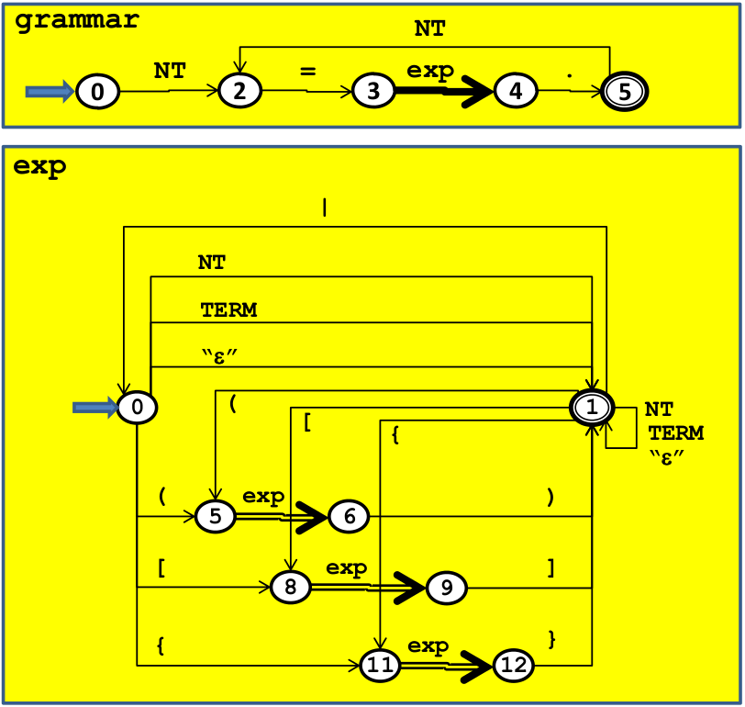
O código do arquivo de entrada que descreve tal autômato é o seguinte:
##
APE
q0,q2,q3,q4,q5
N@=@.
q0@N@q2
q2@=@q3
q3@E@exp$q4
q4@.@q5
q5@N@q2
#
q0
q5
##
APE
exp
q0,q1,q5,q6,q8,q9,q11,q12,q2
|@N@T@(@)@[@]@{@}
q0@N@q1
q0@T@q1
q0@E@q1
q0@(@q5
q0@[@q8
q0@{@q11
q5@E@exp$q6
q8@E@exp$q9
q11@E@exp$q12
q6@)@q1
q9@]@q1
q12@}@q1
q1@(@q5
q1@[@q8
q1@{@q11
q1@|@q0
q1@N@q1
q1@T@q1
q1@E@q2
#
q0
q2
Esse arquivo de entrada serve o padrão especificado para o simulador gerado na disciplina de lógica computacional.
- Verificação da sintaxe das gramáticas das linguagens Dartmouth BASIC, Pascal simplificado e Oberon-0 disponilizadas no site da disciplina;
As três gramáticas foram acitas pelo verificador:
Oberon:
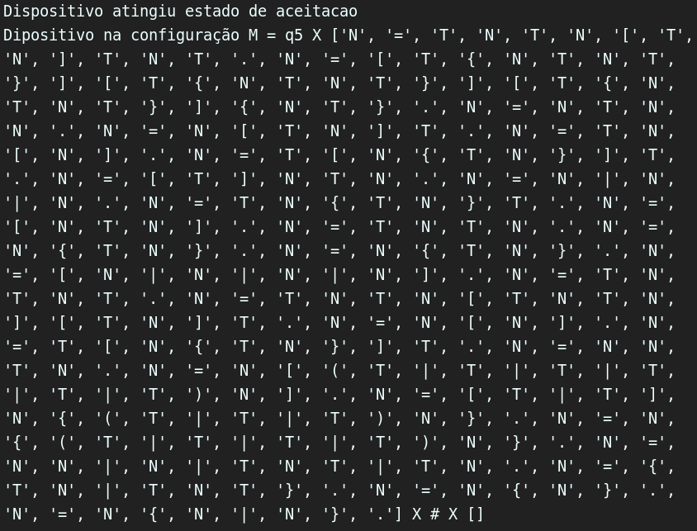
Pascal simplificado:
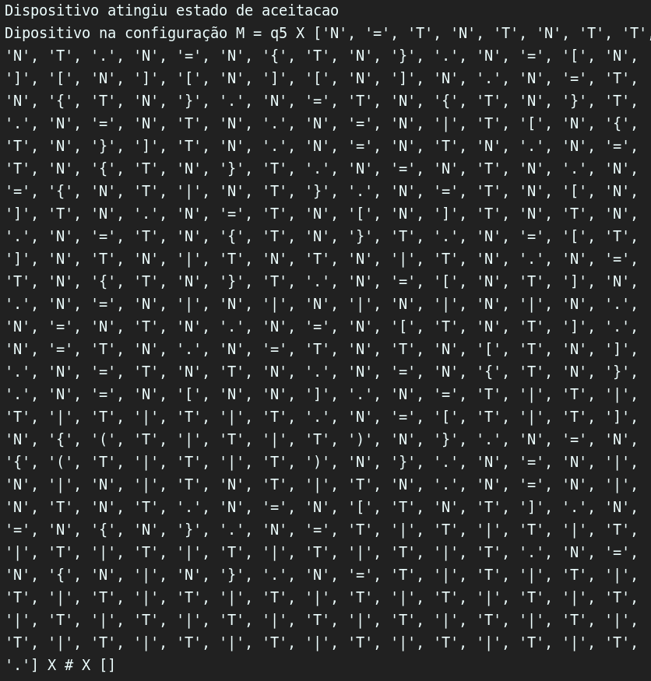
Dartmouth BASIC:
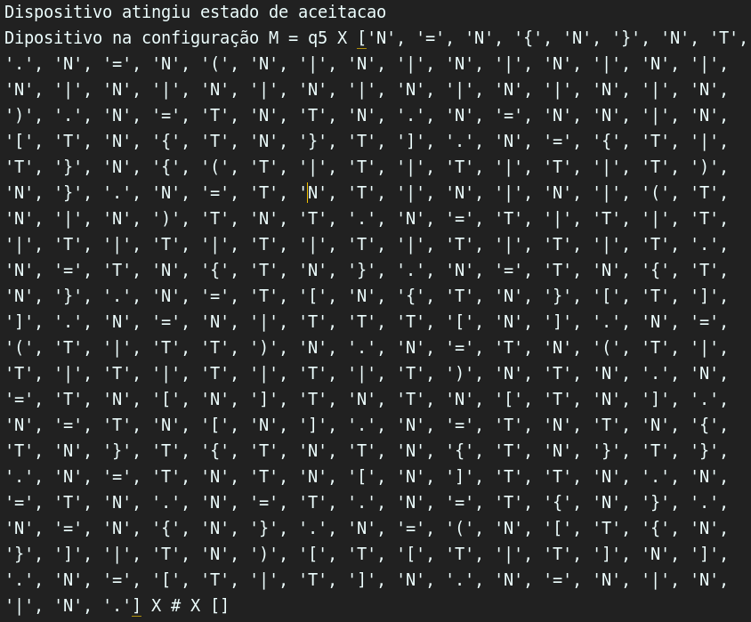
- Verificação da gramática da minha linguagem.
A gramática da minha linguagem também foi aceita pelo verificador de gramáticas de Wirth, e foi atingido o seguinte estado final de execução da verificação:
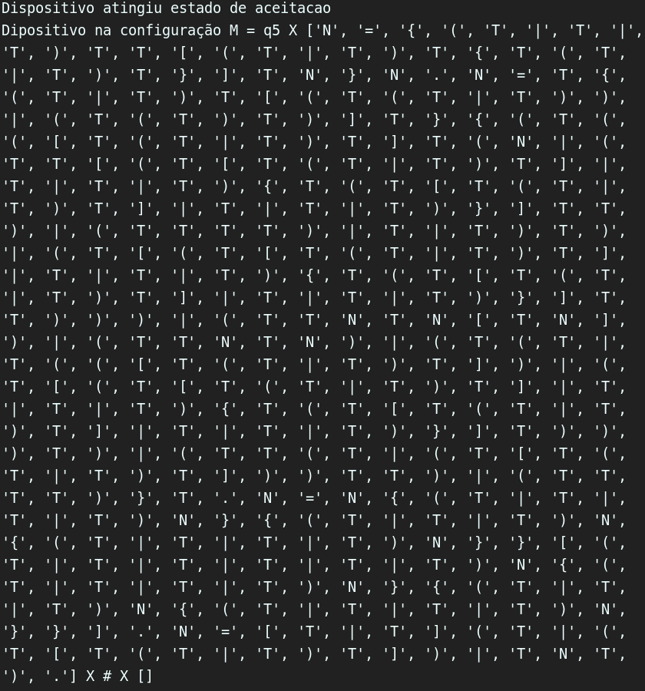

Entrega 5 – Geração Automática de Autômatos a Partir de Gramáticas de Wirth
Para essa entrega, foram realizadas as seguintes tarefas:
- Extração dos átomos da gramática da minha linguagem:
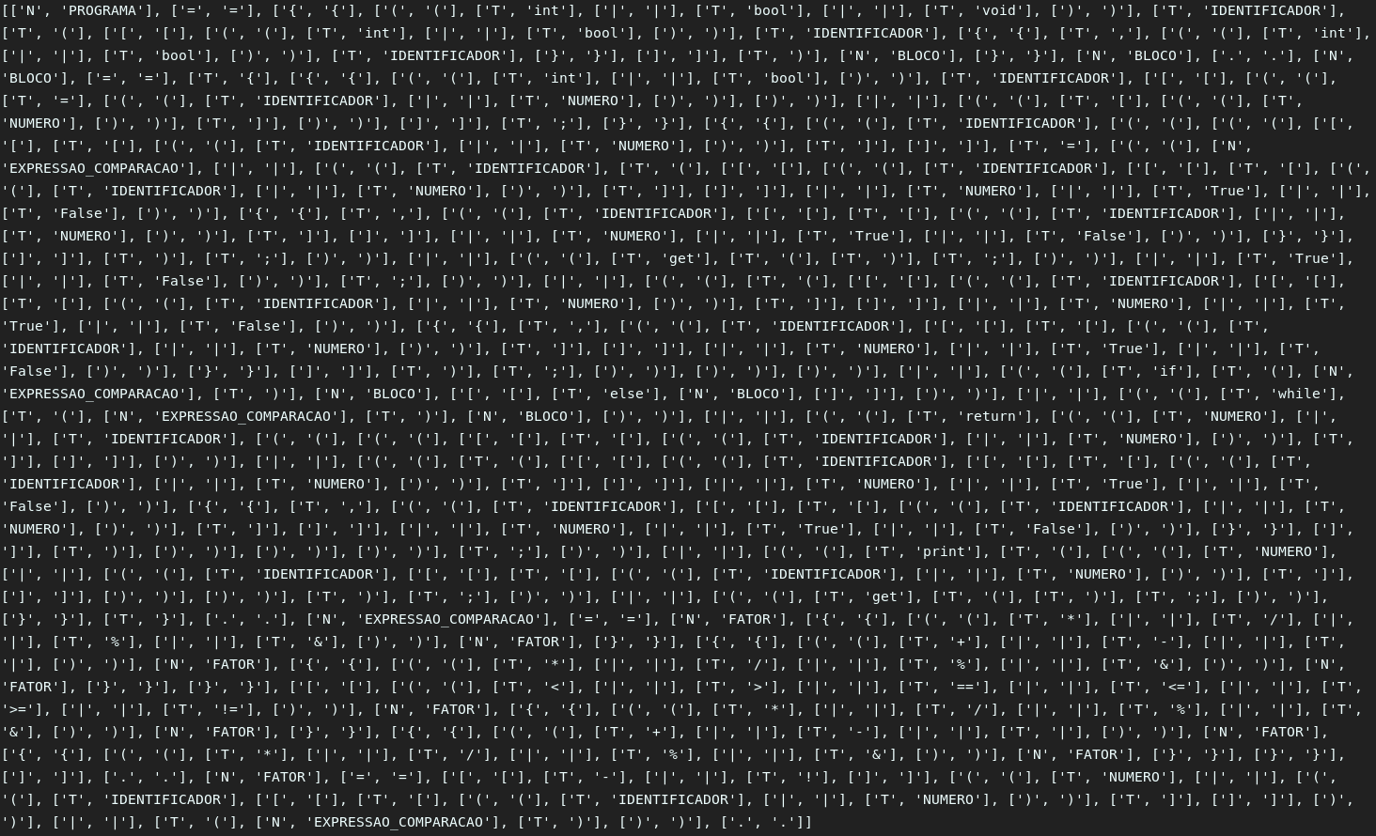
- Implementação do autômato gerador de autômato
Esse autômato teve sua implementação extremamente baseada na maneira como foi descrita nos slides disponibilizados no site da disciplina. Ele foi desenvolvido em cima do simulador de autômato de pilha, utilizando basicamente duas funções: geracao_ape() e gera_arquivo_ape(). A segunda serve apenas para estruturar os resultados obtidos com a primeira no formato necessário para o arquivo de entrada de descrição de um autômato. Já a primeira, é chamada após a leitura de cada símbolo pelo autômato, e tem seu funcionamento seguindo exatamente o algoritmo descrito nos slides da disciplina: dependendo de qual o símbolo lido, e utilizando as informações de estado atual, contador e pilha, são geradas as transições que farão parte do autômato, seguindo em linhas gerais as seguintes regras:
- terminal: gera transição com consumo de átomo;
- não terminal: gera chamada de submáquina;
- finais e regra: gera retorno de submáquina;
- (), []: mesmo estado de entrada, estado de saída comum;
- {}: estado de saída comum.
Foi feito um teste para a linguagem descrita no slide da disciplina:
X = "a" "b" ( "c" "d" | "e" "f" ) | [ "g" | "h" { "i" "j" | "k" } ] { "m" } | { "n" } .
Para essa lingugaem, foi gerado o seguinte autômato:
##
APE
q0,q1,q2,q3,q4,q5,q6,q7,q8,q9,q10,q11,q12,q13,q14,q15,q16,q17,q18,q19,q20
a@b@c@d@e@f@g@h@i@j@k@m@n
q0@a@q2
q1@E@q20
q2@b@q3
q1@E@q20
q3@c@q5
q1@E@q20
q5@d@q6
q1@E@q20
q6@E@q4
q1@E@q20
q3@e@q7
q1@E@q20
q7@f@q8
q1@E@q20
q8@E@q4
q1@E@q20
q4@E@q1
q1@E@q20
q0@E@q9
q1@E@q20
q0@g@q10
q1@E@q20
q10@E@q9
q1@E@q20
q0@h@q11
q1@E@q20
q11@E@q12
q1@E@q20
q12@i@q13
q1@E@q20
q13@j@q14
q1@E@q20
q14@E@q12
q1@E@q20
q12@k@q15
q1@E@q20
q15@E@q12
q1@E@q20
q12@E@q9
q1@E@q20
q9@E@q16
q1@E@q20
q16@m@q17
q1@E@q20
q17@E@q16
q1@E@q20
q16@E@q1
q1@E@q20
q0@E@q18
q1@E@q20
q18@n@q19
q1@E@q20
q19@E@q18
q1@E@q20
q18@E@q1
q1@E@q20
#
q0
q20
Esse autômato foi testado para as seguintes cadeias de entrada, com o respectivo estado final da execução da verificação mostrado abaixo de cada:
- a b e f
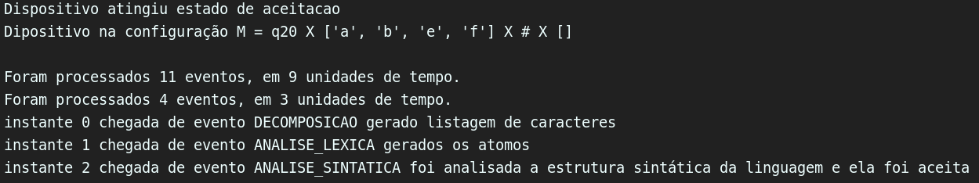
- a b c d
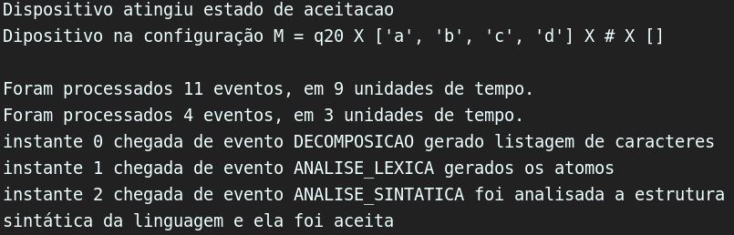
- g
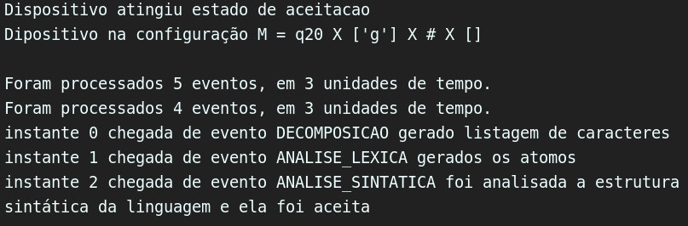
- m
Não foi aceito, pois o simulador de APE não lida com a ambiguidade presente na transição em vazio a partir do estado 0.
- m m m
Não foi aceito, pois o simulador de APE não lida com a ambiguidade presente na transição em vazio a partir do estado 0.
- h i j i j k k i j k m
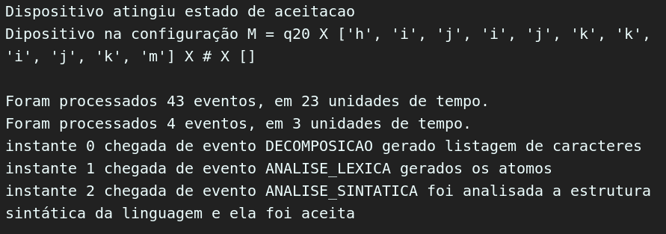
- Gerar o autômato para minha linguagem (na mão)
Segue o autômato de cada uma das submáquinas. O autômato da submáquina BLOCO foi dividido em alguns pedaços, pois o mesmo é bastante extenso, e acreditou-se tal divisão gerar um entendimento mais fácil de tal.
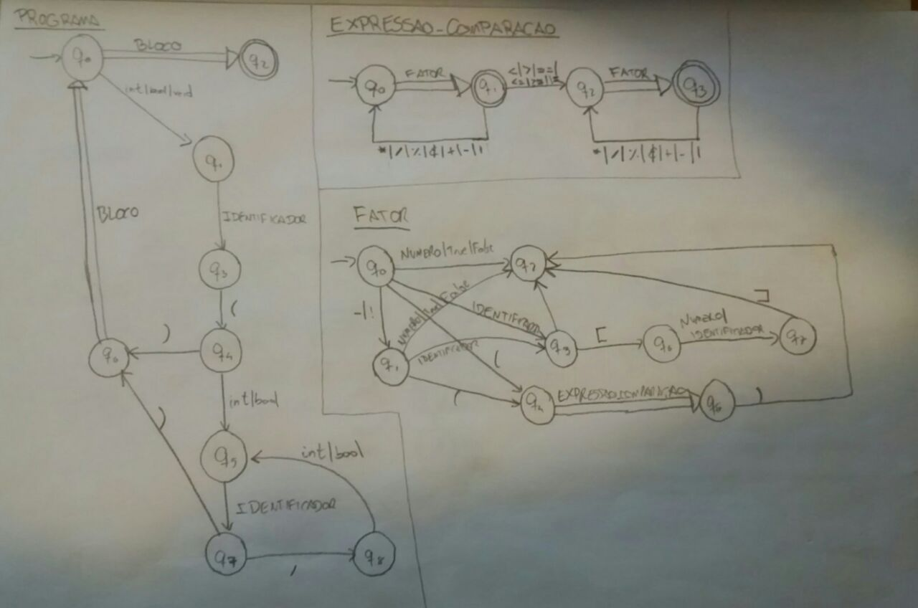
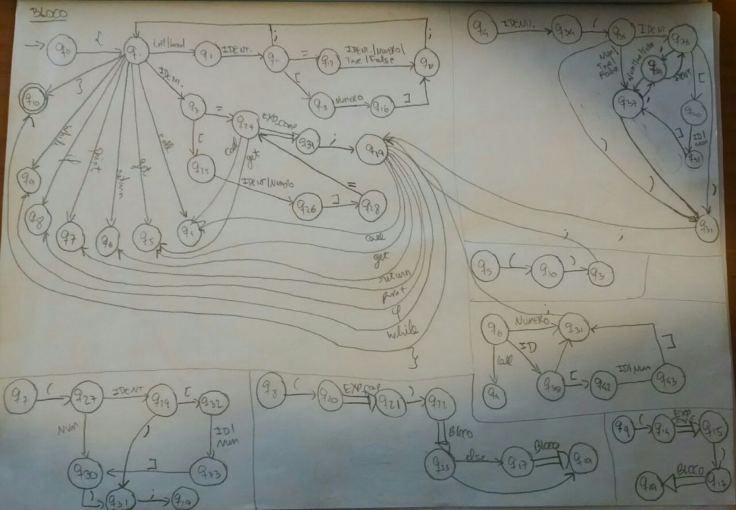

- Gerar o autômato para minha linguagem
O autômato gerado, por não ser um algoritmo otimizado para a geração do autômato, gerou um arquivo de entrada extremamente extenso, e portanto o mesmo não será aqui apresentado. O código “ape_gerado_minha_gramatica.txt” pode ser encontrado em anexo.
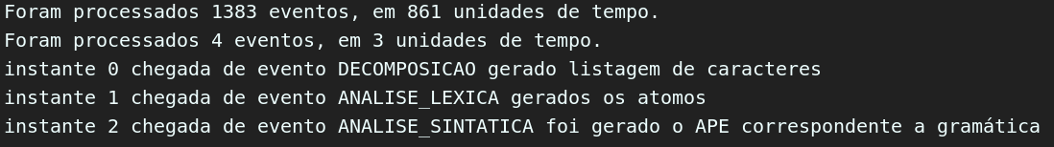
- Checar se códigos escritos na minha linguagem são reconhecidos pelo autômato gerado automaticamente
Programa 1:
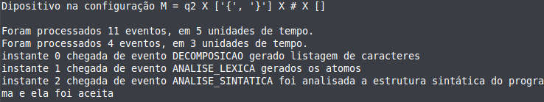
Programa 2:
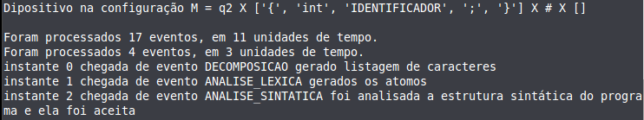
Programa 3:
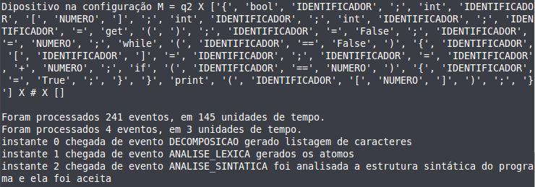
Programa 4:
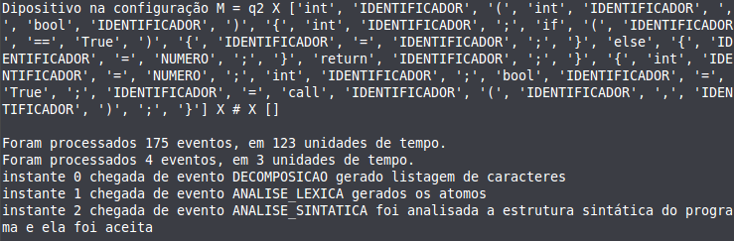

Entrega 6 – Planejamento das Rotinas Semânticas
Esta parte do projeto consiste do planejamento das rotinas semânticas, que envolve duas tarefas principais:
- Listagem de todas as rotinas semânticas necessárias para minha linguagem;
- Identificação dos estados nos quais tais rotinas devem ser chamadas, e estados nos quais obtêm-se valores que devem ser colocados na pilha da geração de código MVN.
Serão enumeradas abaixo as rotinas identificadas, bem como os estados nos quais tais rotinas devem ser chamadas.
Inicialização:
Rotina que gera os comandos de inicialização de código MVN, comum a todos os programas a serem escritos nessa linguagem. Chamada na inicialização do autômato, estado q0 do PROGRAMA.
Essa rotina gera o seguinte código:
@ /0000
K0 K /0000
K2 K /0002
AUX0 K /0000
KMM MM /0000
JP IN
Nesse código, a primeira linha representa o endereço de memória onde tal código deve se encontrar. A segunda é uma variável global utilizada principalmente para gerar comandos NOP (+ K0, já adicionar o valor zero ao acumulador não faz diferença alguma). A segunda é a constante 2, utilizada para cálculo de endereço em variáveis vetoriais. A terceira é um espaço reservado para variável auxiliar, a ser utilizada durante outros comandos do programa. A linha KMM é uma constante utilizada para se gerar comandos para mover para endereço de memória quando se é necessário calcular o endereço em uma variável vetorial. A última linha faz a chamada para efetivamente o início do programa.
Declaração de funções:
No estado q3 de PROGRAMA é guardado o nome da função. A cada vez que atinge q5 é guardado o tipo do próximo argumento, e a cada vez que atinge q7, é guardado tal argumento. Em q0 é gerado o código completo de tal declaração de função, que só será adicionado ao código final em assembly ao ser atingido o estado q2 de PROGRAMA, já que as declarações de função aparecem ao final do código assembly.
Há um contador no motor, que guarda a quantidade de declarações de função já encontradas no código, para as gerações dos labels necessários para o funcionamento de tais trechos de código em assembly.
Complementação e manutenção das tabelas de símbolos e atributos:
Há duas situações principais: a declaração de uma variável, e sua referênciação.
- Declaração
Todas as vezes que é declarada uma variável (ao transitar ao estado q11 do BLOCO ou ao q3 do PROGRAMA), tal identificador é marcado como definido na tabela de símbolos. Gera-se erro caso tal identificador já esteja marcado como definido.
- Referenciação
Todas as vezes que é referenciada uma variável, tal identificador é marcado como referenciado na tabela de símbolos. Isso acontece após transições a algum dos seguintes estados: q7, q18, q26, q34, q36, q41, q38, q43, q29, q33 de PROGRAMA, q3 e q7 de FATOR. Gera erro caso o identificador ainda não tenha sido declarado.
Além disso, sempre que se guarda um identificador na pilha de geração de código, guarda-se também a informação de que se trata de um identificador (e não de número), pois isso tem impacto direto na geração de código assembly, já que identificadores implicarão na utilização do comando LD, e números, na utilização de comando LV.
Atribuições:
No estado q3 de BLOCO é guardado o identificador, junto ao seu tipo, e à identificação de que trata-se de comando de atribuição. Caso atinja o estado q26, adiciona-se a posição no vetor na pilha de geração de código.
No estado q19 do BLOCO, ao identificar-se que se trata de comando de atribuição, é colocada chamada para a rotina de geração de código assembly de atribuição. É também feita a conferência do tipo de variável que está recebendo a atribuição e o valor a ser atribuído, já que devem ser do mesmo tipo.
Chamada de funções:
No estado q3 de BLOCO é guardada a identificação de que trata-se de comando de chamada de função. No estado q32, é guardado o nome da função. Nos estados q36 e q37 são guardados os argumentos. No estado q41, adiciona-se a posição no vetor.
No estado q31, caso verifique-se que o comando sendo tratado é o de chamada de função, gera-se o código para tal chamada, utilizando os dados agrupados anteriormente como descrito acima. O resultado da execução da função é colocado no acumulador.
Leitura:
Simplesmente é chamada a função de geração de código de leitura, ao atingir o estado q5.
Retorno de funções:
No estado q6 de BLOCO é guardada a identificação de que trata-se de comando de retorno de função. No estado q38 é empilhado o identificador a ser retornado. No q43, a posição no vetor. E no q31, caso não se trate de um identificador, é empilhado o número a ser retornado. Em seguida, nesse mesmo estado, gera-se o código de retorno de função.
Impressão:
No estado q7 de BLOCO é guardada a identificação de que trata-se de comando de impressão. No estado q29 é guardado o identificador. No q33, a posição no vetor. No q30, caso não se trate de um identificador, é empilhado o número a ser impresso. Em seguida, nesse mesmo estado, gera-se o código de impressão.
Condição (if):
No estado q8 de BLOCO é guardada a identificação de que trata-se de comando de condição. Nesse mesmo estado é gerada a primeira parte do código referente a comandos de condição, comuns a todos tais comandos. No estado q21, é incluído o código referente à expressão e o código de início do bloco de else. No estado q17, marca-se se há “else” ou não. No estado q19 é finalizado o código do comando de condição.
Vale notar que sempre é gerada chamada ao bloco de else. Caso o mesmo não exista, simplesmente é adicionado o código de NOP.
Há um contador no motor, que guarda a quantidade de condições já encontradas no código, para as gerações dos labels necessários para o funcionamento de tais trechos de código em assembly, já que envolvem comandos de jump.
Iteração (while):
No estado q8 de BLOCO é guardada a identificação de que trata-se de comando de iteração. Nesse mesmo estado é gerada a primeira parte do código referente a comandos de iteração, comuns a todos tais comandos. No estado q15, é incluído o código referente à expressão. No estado q19 é finalizado o código do comando de iteração.
Há um contador no motor, que guarda a quantidade de loops já encontradas no código, para as gerações dos labels necessários para o funcionamento de tais trechos de código em assembly, já que envolvem comandos de jump.
Expressões:
Para a geração do código das expressões, são utilizadas duas pilhas. Uma de operadores e outra de operandos.
A geração de código é feita toda vez que encontra-se um operador de multiplicação, divisão, módulo ou E lógico, ou fechamento de parênteses, de forma a garantir a ordem em que as operações dentro de uma expressão são realizadas.
Finalização:
Por último, ao atingir-se o estado q2 de PROGRAMA é incluído o código referente à finalização do programa, juntamente ao código referente às declarações de função, já que tais declarações devem vir após o programa principal.
Implementação:
Inicialmente, havia se preparado o esqueleto do compilador para receber a análise semântica e a geração de código executável como dois eventos distintos, a serem executados após o evento de análise sintática. Entretanto, nesse momento percebeu-se que na realidade, o fluxo funciona muito melhor caso a chamada das rotinas semânticas ocorra durante a análise sintática, já que a chamada das rotinas ocorre ao atingirmos estados específicos no autômato de análise sintática.
Estabeleceu-se que valores Booleanos, na linguagem assembly, serão definidos como True sendo FF e False sendo 00.
Outro detalhe a ser ressaltado é a maneira como são armazenadas variaveis vetoriais. Separa-se um espaço de memória de tamanho suficiente para receber todo o vetor. Como cada valor ocupa 2 bytes de memória, o espaço a ser ocupado pelo vetor é do início da variável até tal valor somado a 2*n, onde n é a quantidade de itens em tal vetor.
Além disso, foi percebido nessa etapa da realização do projeto, que havia um erro no programa fonte 4 que estava sendo utilizado para testar o compilador. Tal programa declarava a variável “a” tanto no escopo geral do programa quanto dentro de uma função. A minha linguagem possui a limitação de não permitir escopos diferenciados para o programa geral e para funções. Dessa forma, tal declaração geraria erros na execução do programa. O programa fonte teve então a variável “a”, que estava sendo declarada dentro da declaração da função modificada para “a1”.
Outra limitação da minha linguagem que foi percebida nessa etapa e que vale ser ressaltada é o fato de duas funções distintas não poderem ter parâmetros de mesmo nome.
Foi então desenvolvida uma função, parte do motor de simulação do autômato de análise sintática, chamada de “chamadas_semanticas” e uma pilha que guarda dados necessários para a geração de código assembly.
Essa função é chamada após todos os eventos de simulação que podem envolver mudança no estado atual do autômato. Esses eventos são: empilhamento, desempilhamento e leitura.
Dentro dessa função, dependendo do estado em que o autômato se encontra, podem ser adicionados dados à pilha de geração de código ou então podem ser chamadas funções que efetivamente realizam a geração de código.
O código gerado é incluído ao final da execução desse autômato (quando atinge-se estado q2 de PROGRAMA) em arquivo chamado “output.asm”.

Entrega 7 – Geração de Código MVN
Nessa etapa, foram implementadas efetivamente as rotinas que são chamadas para geração de código semântico, descritas acima. Ou seja, foi implementado o código que leva à geração de cada trecho de código assembly a ser incluído no código final gerado pelo compilador.
Segue o resultado da simulação para os 4 programas sendo testados desde as etapas anteriores:
Programa exemplo 1:
Programa: { }
Resultado da execução:
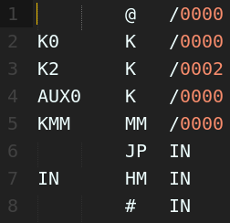
Programa-exemplo 2:
Programa: { int a ; }
Resultado da execução:
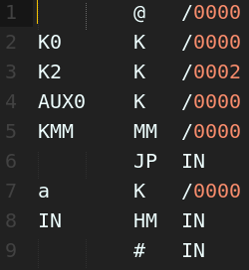
Programa-exemplo 3:
Resultado da execução:
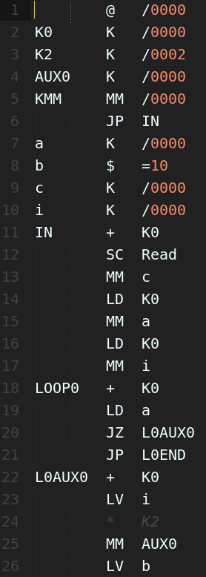
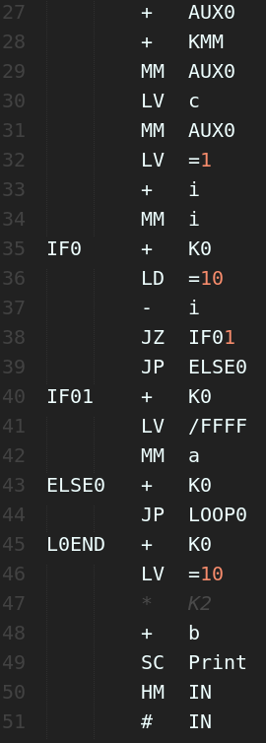
Programa-exemplo 4:
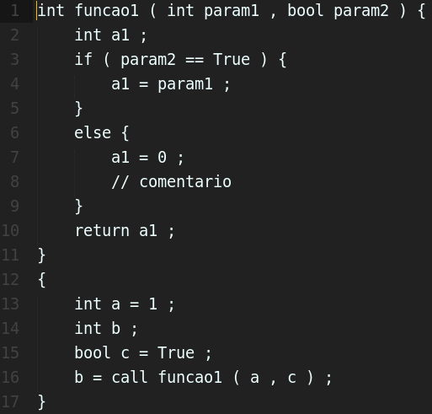
Resultado da execução:
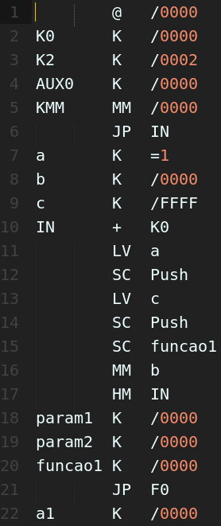
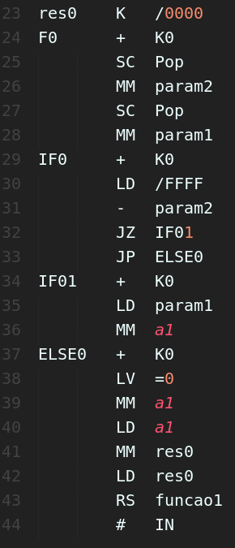

Conclusão
O projeto foi muito interessante de se desenvolver. Ele ajudou no desenvolvimento de habilidades de programação ao lidar com maior quantidade de código e reaproveitamento de código do semestre anterior.
Outro aspecto proveitoso do desenvolvimento do projeto foi a percepção adquirida da importância de um bom esqueleto para o projeto. Acredito que o fato de ter estruturado bem o código desde seu início, e de desde o início pensar na ideia geral de seu funcionamento e de todas as etapas do qual o mesmo seria composto permitiu o desenvolvimento de uma base muito sólida para o resto do projeto.
Ademais, os conhecimentos adquiridos em relação a compiladores em si foi interessantíssimo, permitindo-me entender o funcionamento por trás dos mesmo, passo a passo, e em detalhe.
Vale notar também que a tarefa de desenvolver a própria linguagem de programação me fez perceber o quão alguns pequenos detalhes influenciam no comportamento da interpretação de tal linguagem e análise sintática.

